Руководство администрации района

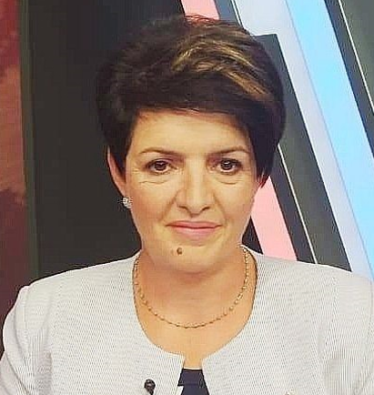
Янчукова Елена Михайловна
Глава Администрации Кировского района Республики Крым
Родилась 28 октября 1965 года в с. Первомайское, Кировского района, Крымской области
В 2006 году окончила Одесский филиал Украинского государственного университета экономики и финансов, специалист по финансам
Трудовая деятельность:
01.06.1985 по 28.07.1987 - Кировский Райфинотдел, инспектор по основной деятельности инспекции госдоходов;
12.08.1987 по 08.01.1988 - Джанкойскойе отделение Госбанка, старший экономист;
03.07.1989 по 25.03.1990 - Совхоз-завод «Старокрымский» помощник бригадира цеха виноградарства;
26.03.1990 по 14.09.1995 - Кооператив «Виноградарский», бухгалтер;
19.09.1995 по 23.01.1997 - Малое коллективное предприятие «Кондор», старший бухгалтер;
01.02.1997 по 09.02.1998 - Первомайский сельский совет, секретарь исполкома Первомайского сельского совета;
10.02.1998 по 30.05.1998 - НГДУ «Холмогорнефть», кассир лечебно-оздоровительного комплекса;
16.08.1999 по 04.10.1999 - Совхоз-завод «Старокрымский», помощник бригадира цеха виноградарства;
01.02.2000 по 31.10.2001 - Первомайский сельский совет, специалист 1 категории по земельным ресурсам;
01.11.2001 по 26.03.2002 - Первомайский сельский совет, секретарь исполкома Первомайского сельского совета;
27.03.2002 по 11.04.2002 - Первомайский сельский совет, специалист по земельным ресурсам 1 категории;
12.04.2002 по 15.11.2010 - Первомайский сельский совет, секретарь Первомайского сельского совета;
06.12.2010 по 26.04.2011 - Кировский районный совет, начальник отдела организационной работы исполнительного аппарата;
27.04.2011 по 24.09.2014 - КП Редакция газеты «Кировец», редактор;
29.09.2014 по 10.10.2017 - Первомайское сельское поселение - председатель Первомайского сельского совета — глава администрации Первомайского сельского поселения.
С 10.10.2017 года глава администрации Кировского района Республики Крым.
Государственные награды:
- Благодарность председателя Верховной рады Автономной Республики Крым;
- Почетная Грамота председателя Верховной Рады Автономной Республики Крым;
- Благодарность представителя президента в Автономной Республике Крым;
- Благодарность Главы Республики Крым (2015 г.);
- Почетная грамота Совета министров Республики Крым с нагрудным знаком (2015 г.);
- Медаль за возвращение Крыма в Россию (2015 г.);
- Благодарственное письмо секретаря Крымского регионального отделения Всероссийской политической партии «Единая Россия» (2016 г.).
- Почетное звание «Заслуженный работник местного самоуправления в Республике Крым» (2020 г.)
- Благодарственное письмо депутата Государственной думы Федерального собрания Российской Федерации М.С. Шеремет (2020 г.)
Семейное положение: замужем, один ребёнок.

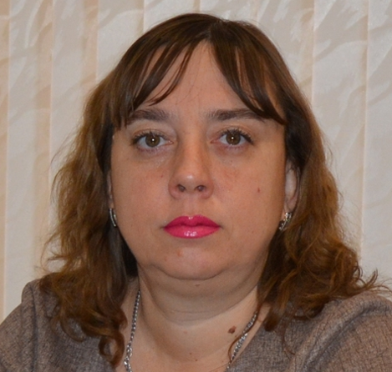
Урбанович Наталья Александровна
Первый заместитель главы администрации – начальник финансового управления администрации Кировского района Республики Крым
Родилась 01 февраля 1981 года в пгт Кировское Кировского района Крымской области
В 2003 году окончила Феодосийский Государственный финансово-экономический институт Международного центра рыночных отношений и предпринимательства Центр «Рынок» по специальности «Учет и аудит» и получила квалификацию экономиста
Трудовая деятельность:
с 14.05.2003 по 10.10.2003 - ОАО Республиканская страховая компания «Реестра», специалист по страхованию;
с 11.10.2003 по 01.02.2005 - Страховая компания «Гута - Рестра», специалист по страхованию;
с 02.02.2005 по 07.07.2012 - Кировский поселковый совет, бухгалтер – кассир, специалист 1-й категории – экономист;
с 09.07.2012 по 08.12.2014 – Кировская районная государственная администрация Автономной Республики Крым, заместитель начальника – начальник бюджетного отдела финансового управления;
с 09.12.2014 – по 14.11.2019 - Муниципальное казенное учреждение «Финансовое управление администрации Кировского района Республики Крым», начальник финансового отдела, начальник управления.
С 15.11.2019 первый заместитель главы администрации – начальник финансового управления администрации Кировского района Республики Крым.
Разведена, воспитывает дочь.

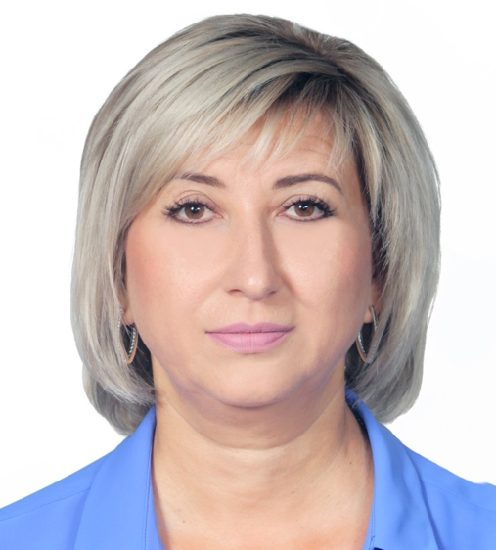
Мигун Татьяна Николаевна
Заместитель главы администрации Кировского района Республики Крым
Родилась 06 сентября 1977 года в с. Яркое Поле Кировского района Крымской области
В 2003 году окончила Крымский государственный агротехнологический университет по специальности «Менеджмент организаций» и получила квалификацию экономиста менеджера
Трудовая деятельность:
с 24.06.1996 по 07.08.1997 - Кировский межхозяйственный комбикормовый завод: бухгалтер;
с 11.08.1997 по 07.09.2012 - Управление Пенсионного фонда Украины в Кировском районе Автономной Республики Крым: специалист I категории, специалист, заместитель начальника отдела – начальник подотдела, заместитель начальника управления – начальник отдела, начальник отдела;
с 10.09.2012 по 17.07.2013 - Феодосийская объединенная государственная налоговая инспекция Автономной Республики Крым: старший государственный налоговый ревизор-инспектор;
с 18.07.2013 по 17.04.2014 – Феодосийская объединенная государственная налоговая инспекция Главного управления Миндоходов в Автономной Республике Крым: старший государственный ревизор-инспектор;
с 18.04.2014 по 25.12.2014 - Феодосийская объединенная налоговая инспекция налоговой службы Республики Крым: главный государственный ревизор – инспектор;
с 26.12.2014 по 16.06.2015 - Межрайонная инспекция Федеральной налоговой службы № 4 по Республике Крым: государственный налоговый инспектор;
с 17.06.2015 по 16.01.2017 - Администрация Кировского района Республики Крым: заместитель начальника Муниципального казенного учреждения «Финансовое управление администрации Кировского района Республики Крым»;
с 17.01.2017 по 30.12.2019 - Муниципальное казенное учреждение культуры «Управление культуры, библиотечного обслуживания и туризма администрации Кировского района республики Крым»: директор;
с 09.01.2020 по 09.06.2021 – Отдел культуры, туризма и межнациональных отношений администрации Кировского района республики Крым: начальник.
С 10.06.2021 заместитель главы администрации Кировского района Республики Крым.
Общий стаж работы – 24 года 10 мес. Стаж муниципальной службы – 20 лет 09 мес.
Разведена, имеет дочь.

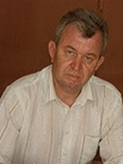
Сычёв Анатолий Владимирович
Заместитель главы администрации – главный архитектор Кировского района Республики Крым
Родился 14 июня 1962 года в пгт. Советский Советского района Автономной Республики Крым
В 1984 году закончил Украинскую сельскохозяйственную академию по специальности «механизация сельского хозяйства» и получил квалификацию «инженер – механик»
Трудовая деятельность:
с 01.08.1984 по 16.01.1986 - Бориспольское городское профессионально-техническое училище – 3: мастер производственного обучения;
с 17.01.1986 по 12.06.1989 - Бориспольский городской комитет Всесоюзного ленинского коммунистического союза молодежи Киевской области: секретарь комитета комсомола Бориспольского городского профессионально-технического училища №3;
с 12.06.1989 по 20.12.1989 - Киевский областной комитет ленинского коммунистического союза молодежи Украины: инструктор отдела учащейся молодежи;
с 20.12.1989 по 30.07.1990 – Киевский областной совет профессиональных союзов: уполномоченный облсовпрофа;
с 30.07.1990 по 31.03.1992 - Кировское районное агропромышленное объединение Крымской области: главный инженер-механик;
с 31.03.1992 по 01.06.1996 - Управление сельского хозяйства Кировского района Республики Крым: главный инженер;
с 01.06.1996 по 04.02.1998 - Управление сельского хозяйства Кировской районной государственной администрации: главный инженер;
с 04.02.1998 по 01.08.2000 - Межхозяйственное производственное эксплуатационное предприятие «Агропромэнерго»: директор;
с 01.08.2000 по 19.12.2014 – Кировская районная государственная администрация Автономной Республики Крым: начальник управления сельского хозяйства и продовольствия;
с 22.12.2014 по 09.06.2021 - Администрация Кировского района Республики Крым: первый заместитель главы администрации, заместитель главы администрации.
С 10.06.2021 заместитель главы администрации – главный архитектор Кировского района Республики Крым.
Общий стаж работы – 36 лет 10 мес. Стаж муниципальной службы – 31 год.
Женат, имеет двух дочерей.

